

数据仓库课程实验报告

|  |  |
| --- | --- |
| 实验名称： | 报表设计器的使用 |
| 实验日期： | 2024.12.6 |
| 实验地点： | 4号楼 |
| 提交日期： |  |
|  | |
| 学号： | 3722022203661 |
| 姓名： | 李林江 |
| 专业年级： | 数媒2022级 |
| 学年学期： | 2024-2025学年第一学期 |

1. 实验目的

理解报表服务器、报表和相关项的概念和功能

理解并掌握报表设计器的使用方法

1. 实验内容和步骤
2. SSRS 的概念和作用

SSRS 是一个基于服务器的报表生成平台，允许用户设计报表、运行报表并将报表分发给所需受众。它支持多种数据源，并且可以生成静态报表和交互式报表。通过其集成工具，SSRS 为用户提供从开发到部署的全方位支持。

作用：报表创建，多数据源支持，格式多样化，自动化与调度，Web 集成，安全性与权限管理

1. 创建基本表报表的方法和步骤

向报表添加表

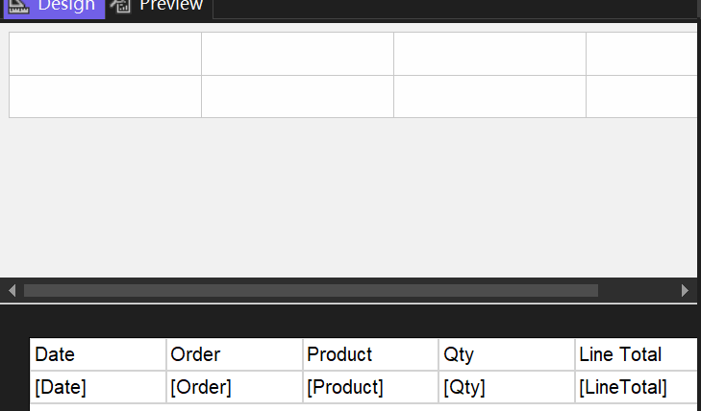

设置格式

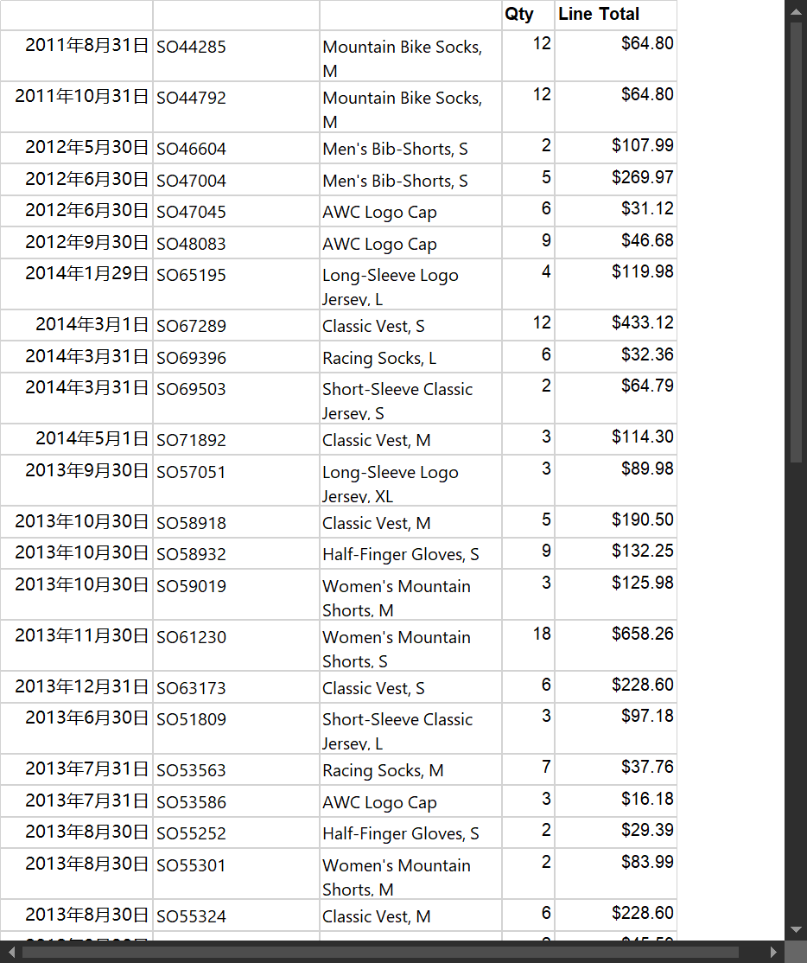

添加分组和总计

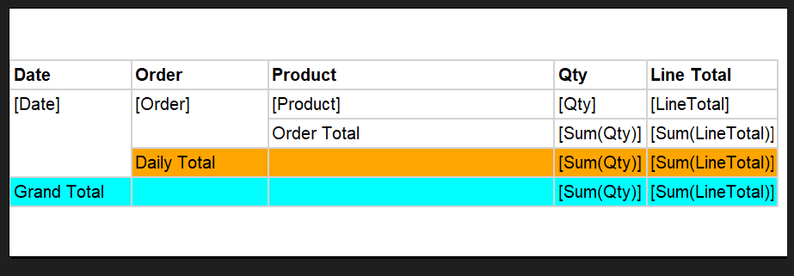

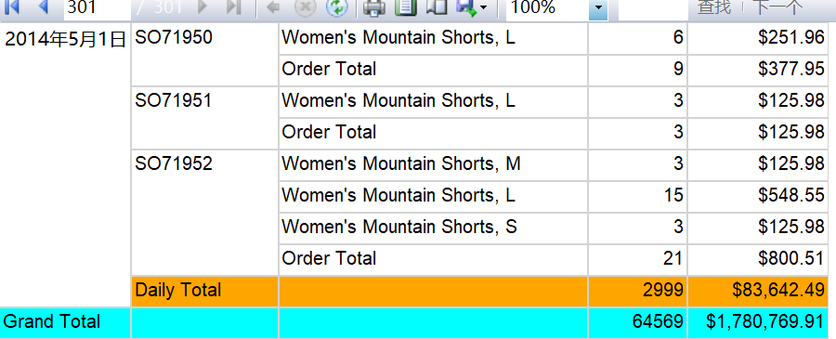

1. 创建数据驱动订阅的方法和步骤

创建示例订阅服务器数据库

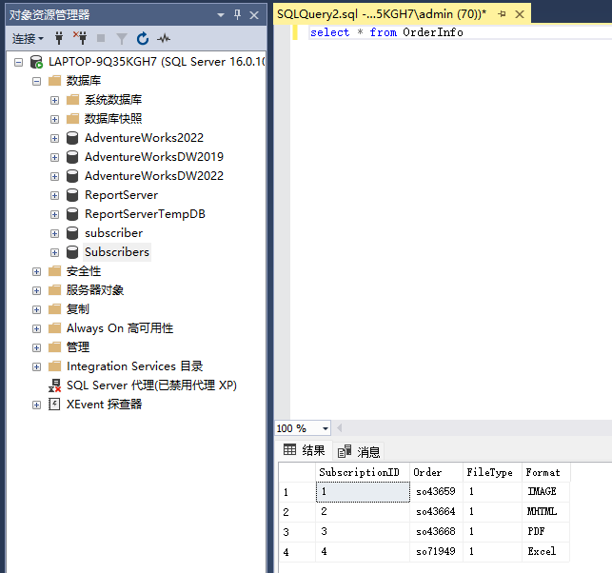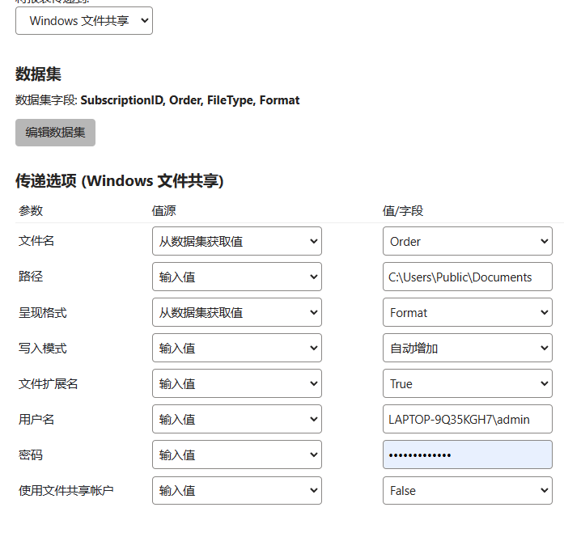

定义数据驱动订阅

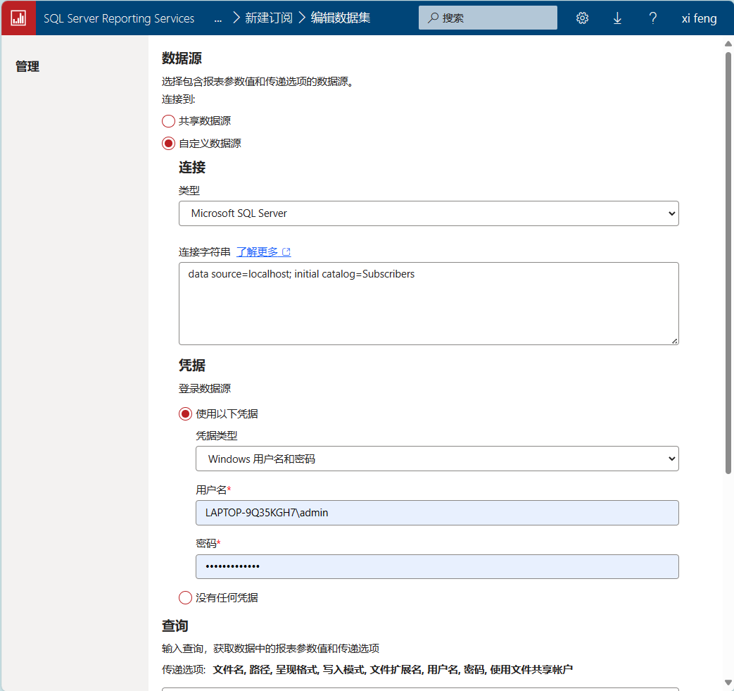

1. 使用 ReportViewer 创建带有参数的钻取报表的方法与步骤

添加数据集

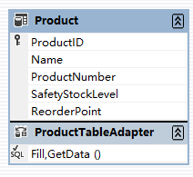

设计父报表

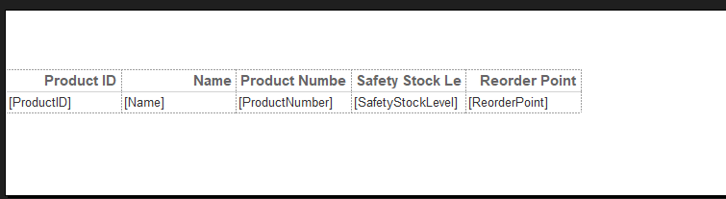

设计子报表

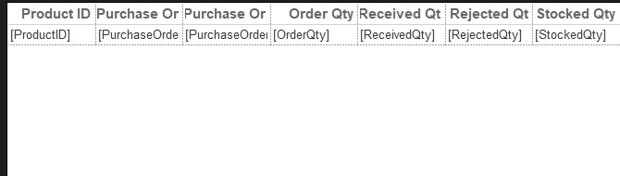

添加钻取操作

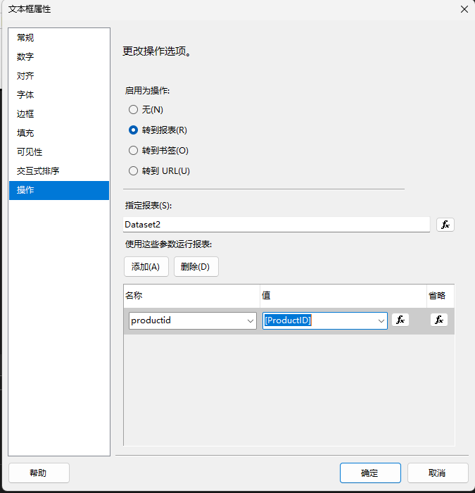

1. 实验总结

3.1 完成的工作

完成SSRS的报表设计器相关教程

3.2 对实验的认识

熟悉了SSRS的相关操作

3.3 遇到的困难及解决方法

无。